Die Rolle der Eltern in der Eingewöhnungsphase

* Verhalten Sie sich passiv, d. h. drängen Sie Ihr Kind nicht, sich von Ihnen zu entfernen!
* Akzeptieren Sie immer, wenn Ihr Kind Ihre Nähe sucht
* Ergreifen Sie keine Initiative Ihr Kind zu beschäftigen
* Spielen Sie nicht mit anderen Kindern, denn Ihr eigenes Kind braucht Ihre ungeteilte Aufmerksamkeit

Ziele der sensiblen Eingewöhnung für Sie und Ihr Kind sind:

Sicherheit gewinnen, sich geborgen fühlen, sich angenommen fühlen, sich wohlfühlen und im eigenen Tempo ankommen können.

Sicherheit bietet Ihrem Kind:

* die sichere Basis mit Mama und Papa
* Gewissheit (Ich werde immer wieder abgeholt!)
* Vertrauen (Die Erzieherin mag mich!)
* Vertrautes (Kuscheltier, Schnuller, Schmusetuch, das Lieblingsspielzeug)
* Wiederkehrende- und Abschiedsrituale
* Das langsame Kennenlernen von Erzieherinnen, Kindern und Räumlichkeiten
* Absprachen zwischen Eltern und Erzieherinnen

Windeln & Co

Ist Ihr Kind noch nicht sauber,

unterstützen wir es in der Sauberkeitserziehung.

Bitte bringen Sie Windeln, Feuchttücher, Einmal-Wickelunterlagen und ggf. Wundschutzcreme mit.

Kinder, die in der KiTa schlafen, benötigen einen eigenen Schlafsack oder Bettwäsche.

(Schlafen ist nur in der Delfingruppe möglich)

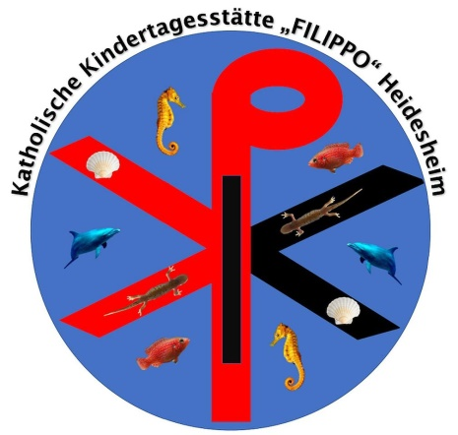

**Träger der Einrichtung:**

Unikathe

Kita Zweckverband

im Bistum Mainz

Vertreten durch:

Frau Baumann

**Kontakt:**

Katholische Kindertagesstätte

**„Filippo“**

Uferstraße 3

55262 Ingelheim-Heidesheim

Telefon (0 61 32) 5 90 90

Fax (0 61 32) 71 04 56

Email: [info@kita-heidesheim.de](mailto:info@kita-heidesheim.de)

Homepage: [www.kita-heidesheim.de](http://www.kita-heidesheim.de)

KiTa- Leitung:

Jutta Anne Wendel

**Die Eingewöhnungsphase**

**in der**

**kath. Kindertagesstätte**

**„Filippo“**

**Heidesheim**

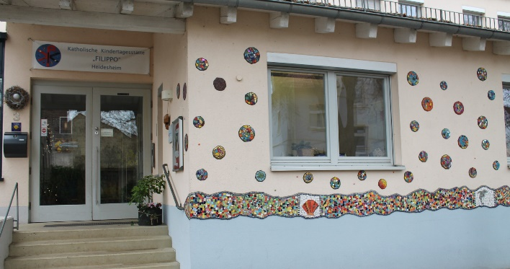

**Lasst die Kinder zu mir kommen; hindert sie nicht daran!**

**Denn Menschen wie ihnen gehört das Reich Gottes**.

(Mk 10,14)

**SIEBEN SCHRITTE**

**zum sicheren Ankommen in der katholischen KiTa Heidesheim**

**Schritt 1**

**Besichtigung**

**„Tag der offenen Tür“ und nach Absprache**

**Schritt 2**

**Anmeldung (November bis Ende Februar des Jahres, in dem das Kind die KiTa besuchen soll)**

**Schritt 3**

**Zusage für einen KiTa-Platz (April/Mai)**

**Schritt 4**

**Aufnahmegespräch mit der Leiterin**

**(u. a. Betreuungsvertrag, Festlegung des Aufnahmetages)**

**Schritt 5**

**Erstgespräch über Eingewöhnung mit der Bezugserzieherin**

**Schritt 6**

**Mit Vollendung des zweiten Lebensjahres-Eingewöhnung nach dem Berliner Modell**

**Schritt 7**

**Erstes Entwicklungsgespräch**

**(acht Wochen nach der Eingewöhnung)**

Die Eingewöhnung nach dem Berliner Eingewöhnungs-Modell

Die Eingewöhnung ist ein höchst sensibler Prozess und stellt jedes Kind vor die große Herausforderung, sich an die neue Umgebung anzupassen und eine Beziehung zu einer neuen Bezugsperson aufzubauen.

Die Eingewöhnungsphase kann zwischen 6 Tagen oder 2-3 Wochen dauern. Die Dauer ist abhängig vom Kind. Wir gehen dabei ganz individuell auf das Kind ein und treffen alle Absprachen mit den Eltern gemeinsam. Bitte nehmen Sie sich die Zeit dafür.

Das Berliner Eingewöhnungsmodell besteht aus vier Phasen:

1. Phase (Grundphase) Dauer 3 Tage

Die Bezugsperson, Mutter oder Vater kommt zusammen mit dem Kind täglich für eine Stunde (immer zur gleichen Zeit) in die KiTa. Das Kind kann in Begleitung seiner sicheren Basis (Mutter, Vater) die neue Umwelt erkunden. Die Bezugserzieherin nimmt behutsam Kontakt zum Kind auf.

1. Phase (Erster Trennungsversuch)

Am vierten Tag (außer es ist ein Montag) fällt die vorläufige Entscheidung über die Dauer der Eingewöhnungsphase. Ein erster kurzer Trennungsversuch wird unternommen und maximal auf 30 Minuten ausgedehnt. Je nach Reaktion des Kindes auch vorher abgebrochen. Zeigt das Kind deutlich Anzeichen von Überforderung wird ein erneuter Trennungsversuch erst am 7. Tag unternommen. Ggf. ist eine Eingewöhnung von 2 bis 3 Wochen notwendig.

Auch wenn die Trennung klappt, hält sich das eingewöhnende Elternteil in der KiTa auf, um jederzeit erreichbar zu sein.

1. Phase (Stabilisierungsphase)

Jetzt beginnt die Eingewöhnungsphase, in der die Aufenthalte des Kindes auf 1,5 bis 2 Stunden ausgedehnt werden. (Sensible Bereiche wie z. B. das Wickeln wird anfangs im Beisein des Elternteils von der Bezugserzieherin übernommen).

1. Phase (Schlussphase)

Das eingewöhnende Elternteil hält sich nicht mehr in der KiTa auf, ist aber telefonisch jederzeit erreichbar!

Die Eingewöhnung ist dann abgeschlossen, wenn das Kind die Bezugserzieherin als sichere Basis akzeptiert und sich von ihr trösten lässt.

Hintergrundinfo zum „Berliner Eingewöhnungsmodell“

Das Brandenburger Institut „INFANS“ hat Ende der 80er Jahre auf Grund wissenschaftlicher Untersuchungen, Rahmenbedingungen für die Eingewöhnung von Kleinkindern in der Krippe zusammengestellt.

Es wurde das so genannte „Berliner Eingewöhnungsmodell“ entwickelt, das Erzieherinnen und Eltern klare Handlungsanweisungen und somit auch Verhaltenssicherheit gibt. Die Gestaltung der Eingewöhnungsphase für Kinder U3 (unter drei Jahren) ist nicht nur wissenschaftlich fundiert, sondern hat sich in der Praxis bewährt.